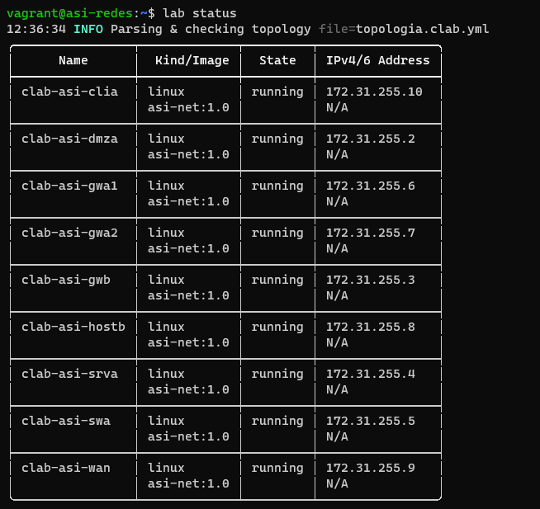
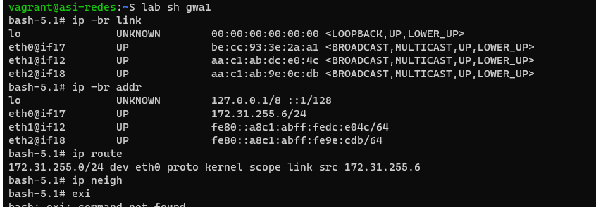
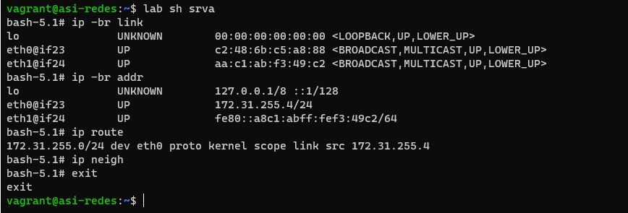

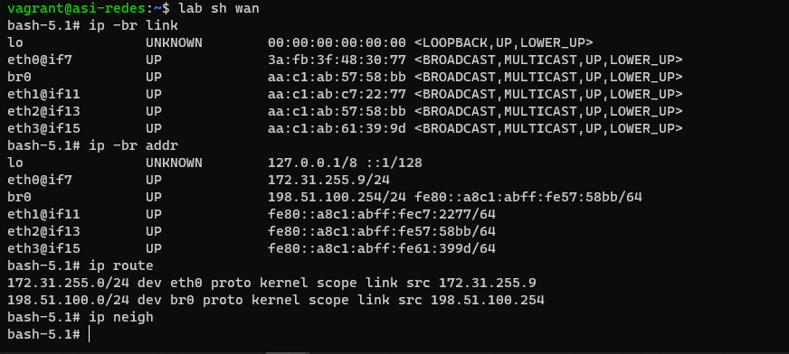
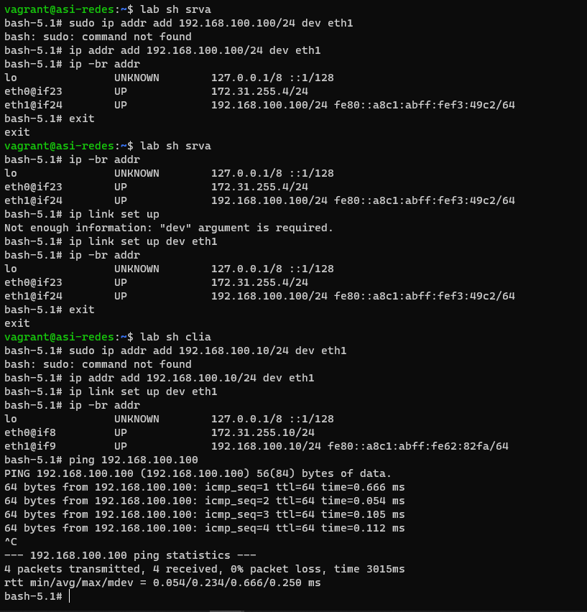
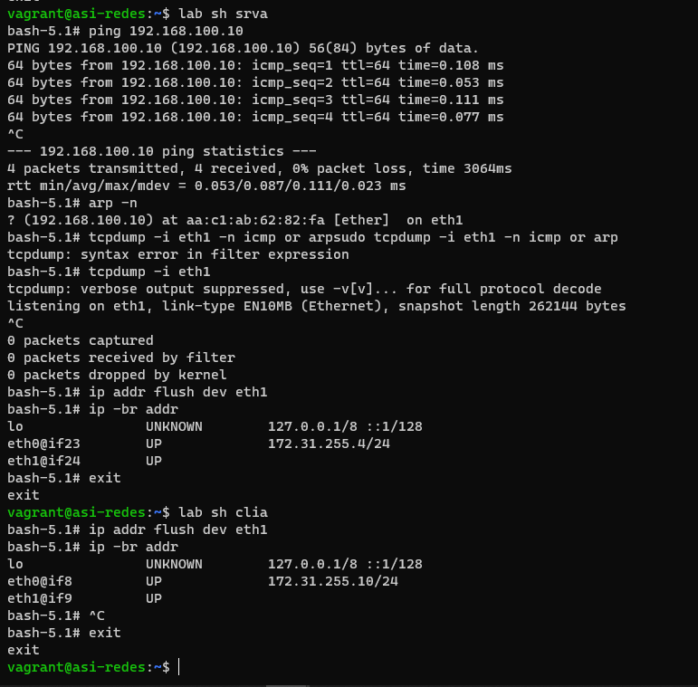
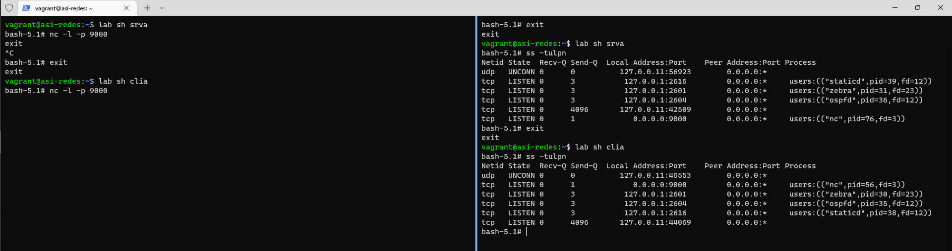

PLAN DE RED Sede A
VLAN 20 (clia – estaciones de trabajo de clientes) (128 IPs totales, 126 útiles).
- Dirección de red: 10.10.0.0/25 | Máscara de red: 255.255.255.128
- IP de gwa1: 10.10.0.2 | IP de gwa2: 10.10.0.3
- IP de la pasarela virtual: 10.10.0.1 | Dirección de difusión: 10.10.0.127

- Rango de equipos en clia: 10.10.0.4 – 10.10.0.126

VLAN 10 (srva – servidores y servicios de la red) (32 IPs totales, 30 útiles).
- Dirección de red: 10.10.0.128/27 | Máscara de red: 255.255.255.224
- IP de gwa1: 10.10.0.130 | IP de gwa2: 10.10.0.131
- IP pasarela virtual: 10.10.0.129 | Dirección de difusión: 10.10.0.159

- Rango de equipos de srva: 10.10.0.132 – 10.10.0.158

VLAN 30 (dmza – DMZ, servicios accesibles dentro y fuera de la red) (16 IPs totales, 14 útiles)
- Dirección de red: 10.10.0.160/28 | Máscara de red: 255.255.255.240
- IP de gwa1: 10.10.0.162 | IP de gwa2: 10.10.0.163
- IP pasarela virtual: 10.10.0.161 | Dirección de difusión: 10.10.0.175

- Rango de equipos de dmza: 10.10.0.164 – 10.10.0.174

Espacio de Direccionamiento Libre
- 10.10.0.176 a 10.10.0.255 (80 direcciones IP).
  - Bloque 1: Corresponde a 10.10.0.176/28 (16 IPs)
  - Bloque 2: Corresponde a 10.10.0.192/26 (64 IPs)

PLAN DE RED Sede B
LAN Sede B (No hay segmentación de red) (64 IPs totales, 62 útiles).
- Dirección de red: 10.20.0.0/26 | Máscara de red: 255.255.255.192
- IP de gwb: 10.20.0.1 | Dirección de difusión: 10.20.0.63

- Rango de equipos en hostb: 10.20.0.2 – 10.20.0.62

Otras
- WAN: 198.51.100.0/24
  - gwa1=198.51.100.1
  - gwa2=198.51.100.2
  - gwb=198.51.100.3
  - wan=198.51.100.254)

- Túnel VPN (WireGuard): 10.99.0.0/30

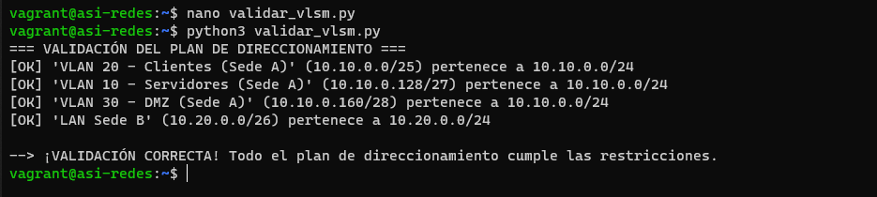

Paso 9
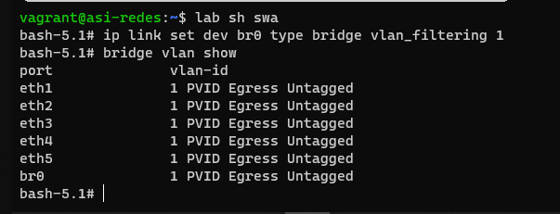
Paso 10
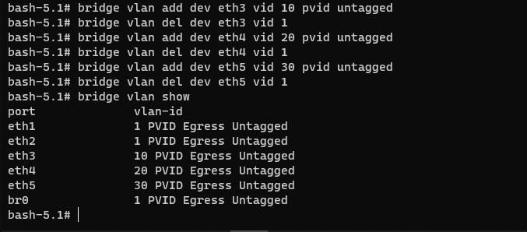
Paso 11
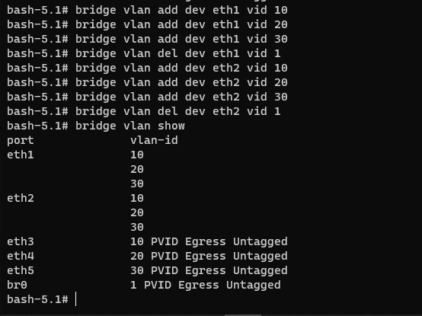
Paso12
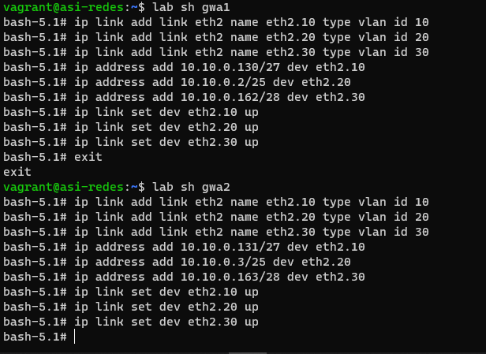
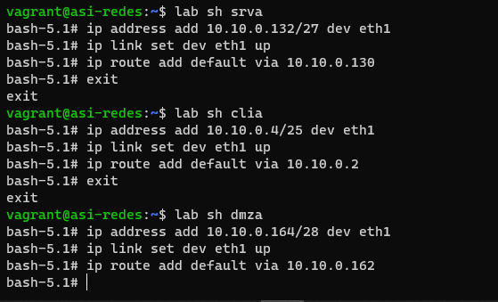

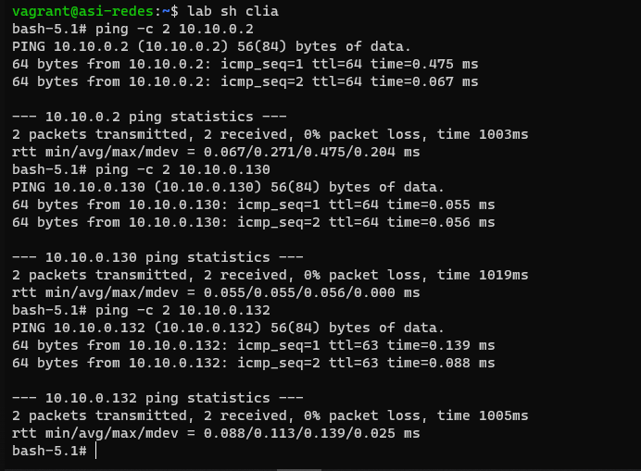
Paso 13
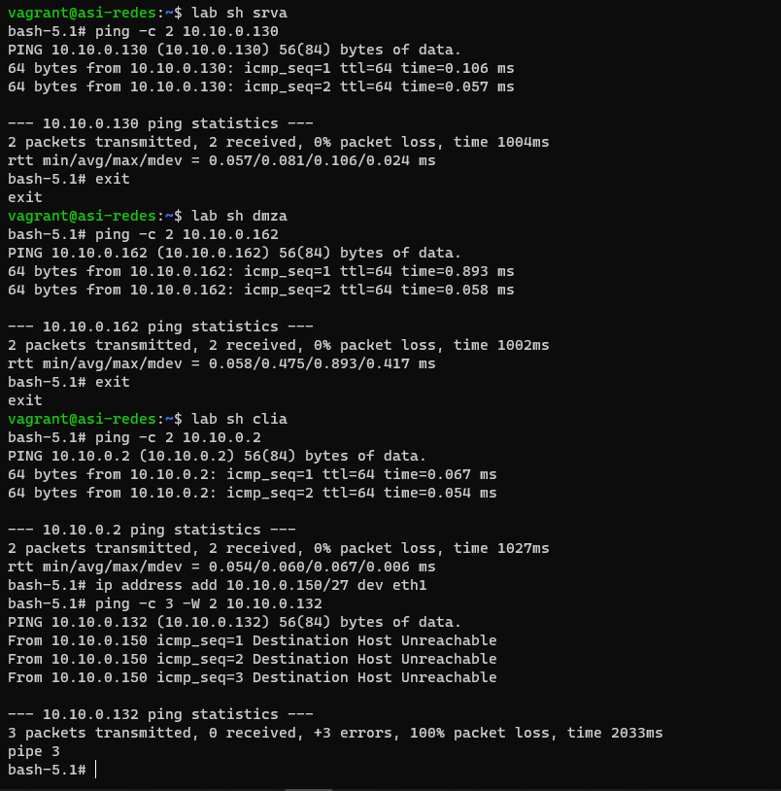

Paso 14
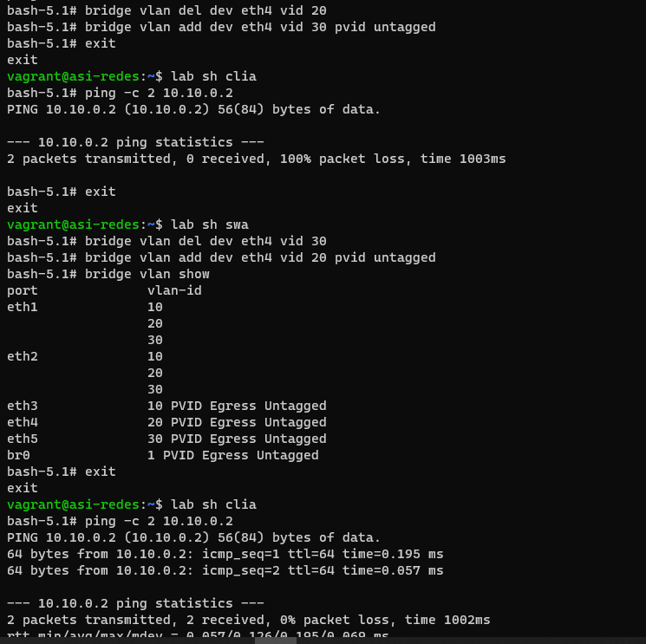
Paso 15
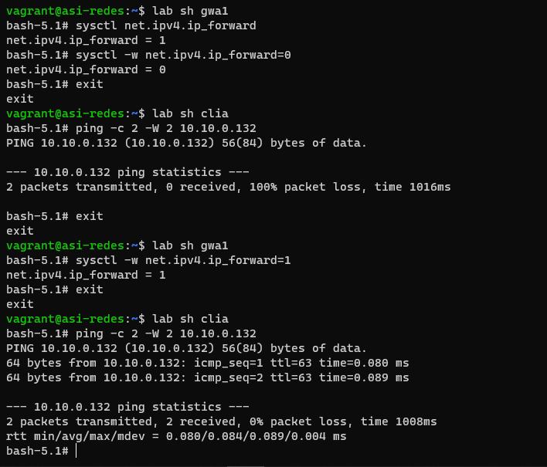

Paso 16
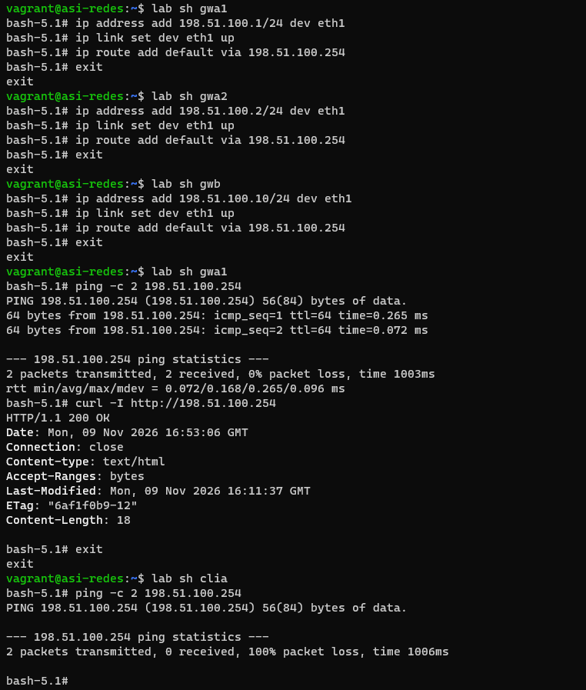
Paso 17
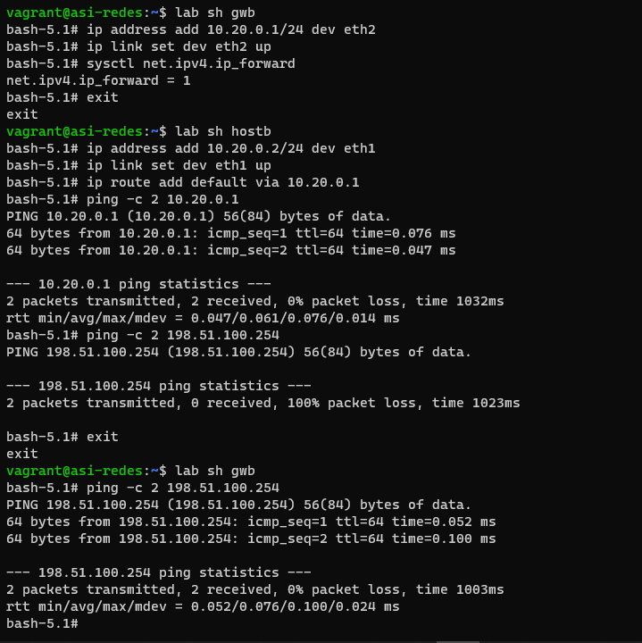
Paso 18
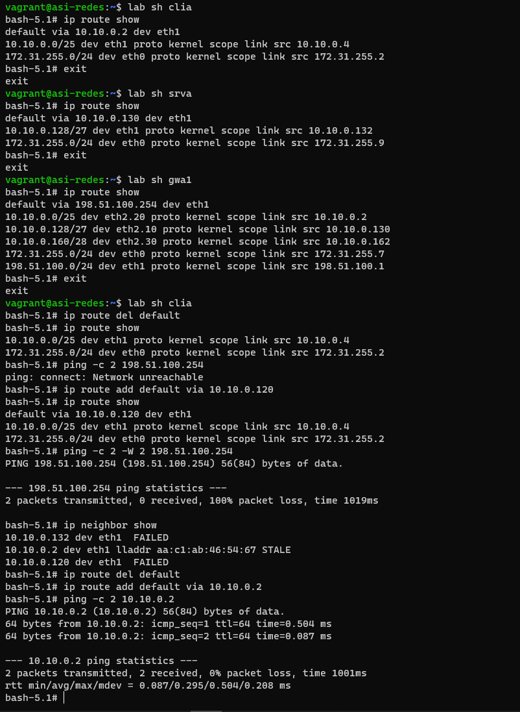

Paso 19


